PEDIDO DE PROVIDÊNCIAS Nº 3493/2022
Poda de árvore que está entre os fios de energia elétrica da Rua Saldanha Marinho, próximo ao nº 119, no Bairro Ideal.
Solicita-se, após os trâmites regimentais, que seja enviada cópia da presente proposição ao Poder Executivo, para que realize as seguintes providências.
Poda de árvore que está entre os fios de energia elétrica da Rua Saldanha Marinho, próximo ao nº 119, no Bairro Ideal.
E a mesma está prejudicando o trânsito de veículos de grande porte na via pública.

Novo Hamburgo, 17 de outubro de 2022.

Vereadora Lourdes Valim
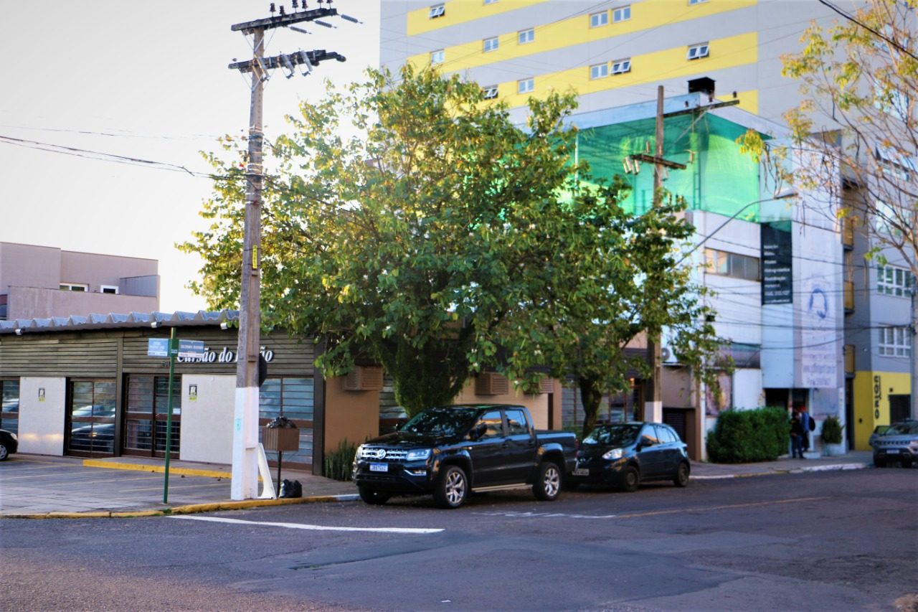

Obs.: Redação conforme a original da autora.
/JC

